ŠPORTNI DAN: »Zdrav duh v zdravem telesu«

Preden začneš, si lahko privoščiš ZDRAV ZAJTRK.
Pripravi si jabolka*, jih posuj s cimetom**. Razporedi jih tako, da bo zanimivo za oči in prijetno duši. Zraven si lahko pripraviš kruh z zelenjavnim ali zeliščnim namazom. Sedi k čisti in lepo pogrnjeni mizi, pojej v miru in vsak kos temeljito prežveči (z zaprtimi usti, se razume).
*Jabolko vsebuje največ ogljikovih hidratov. Predvsem v olupku vsebuje tudi večji delež vlaknin, ter kar nekaj vitaminov, med katerimi izstopajo bioti n, vitamin B6, vitamin K in vitamin C in mineralov, kot so mangan, kalij in železo.
**Cimet velja za začimbo, ki ogreje naše telo in pomaga pri prehladih. Uporabljali so ga tudi za uničevanje virusov gripe in pri bronhitisu. Ima vrsto zdravilnih lastnosti.

Nekaj povezav do različnih namazov:
https://www.kulinarika.net/recepti/solate/korenckova-solata/1174/

https://www.kulinarika.net/recepti/zelenjavne-jedi/zelenjavni-namaz/6105/

https://www.kulinarika.net/recepti/sirove-jedi/cemazev-namaz/4870/

https://www.kulinarika.net/recepti/predjedi/dober-tunin-namaz/4597/

Navodila za izvedbo ŠPORTNEGA DNE:

Če bo vreme lepo oziroma ne bo deževalo, greste lahko na pohod po vaši izbiri ali morda na kolesarjenje.

Lahko pa izberete eno ali več od naslednjih predlaganih aktivnosti:

- Pa poglejmo, kaj vse lahko športnega počnemo v gozdu …

- Naberi nekaj palic in sestavi kvadrat. Začetni položaj je v kvadratu, nato pa sonožno skači v smeri urinega kazalca. Vedno se vrneš v sredino (sredina – naprej – sredina; sredina – desno – sredina …). V primeru dežja si kvadrat sestavi iz predmetov, ki so ti na voljo.
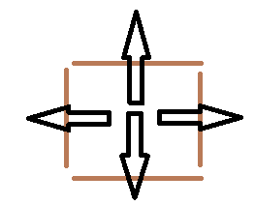

- Poišči kakšno deblo, ki leži na tleh. Poskusi sonožno preskakovati tako, da imaš roke ves čas na deblu.



- Sonožno preskakuj luže, kamne, veje …
- Teci slalom med drevesi.
- Delaj dolge žabje poskoke.
- Zariši si črto in skoči v daljino.
- Poligon si naredi iz stolov, šolske torbe in plišastih igračk. Uporabi domišljijo.

- Met »male žogice« v cilj:

- Pripravi si vedro in ga postavi na razdalji 3 metrov – dolgi trije koraki.
- Iz predala vzemi 10 parov nogavic.
- Poskušaj zadeti čim več košev.
- Ponovi 3x .

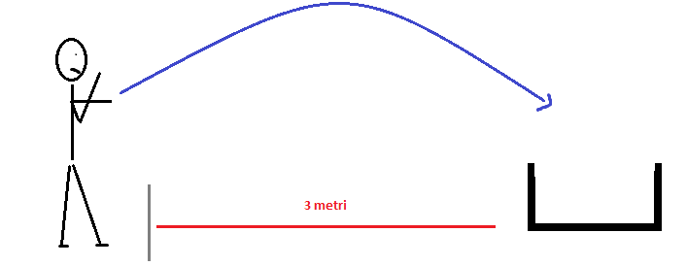

- Tarča:

- Iz kartona izdelaj tarčo.
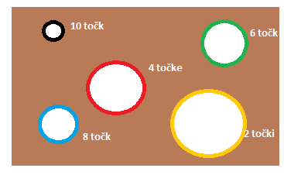

- Karton obesi na dve vrvici in ga prilepi npr. na podboj vrat (tako, da je za kartonom prosto).
- Iz papirja izdelaj super letalo.
- Postavi se na razdaljo 2 metrov.
- Poskusi letalo poslati skozi vse luknje na tarči/kartonu.

- Športni izziv:

